- 24例训练集基线特征如下：
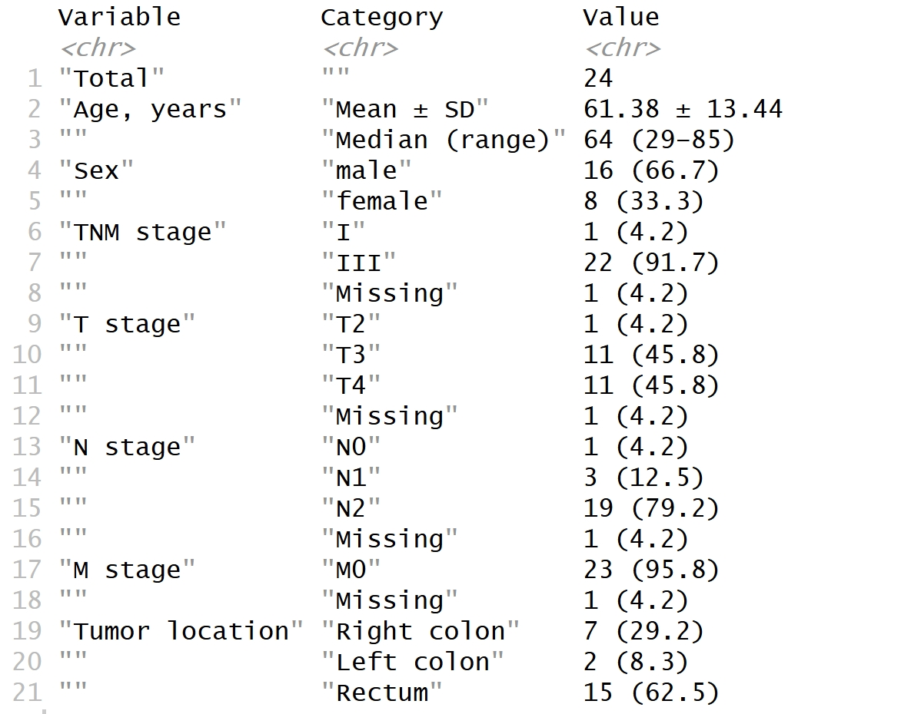
DEG分析参数：
log2FC（绝对值）>1，FDR<0.05（文中使用校正后的p值），批次校正使用R包sva进行校正，完整基因列表（原始论文为65个基因）如下所示：
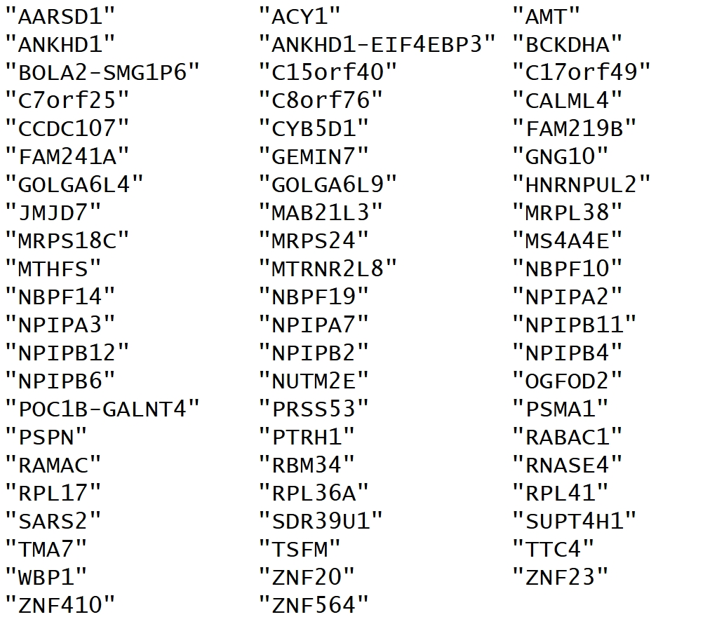
- 使用CMSclassifier包分析了SRCC病人具体属于哪一种CMS，两种方法，一种是RF，另外一种是SSP，以下报告了两种方法的结果。数据表格在补充材料里面，cms_pred.csv代表了最终预测结果，cms_nearest.csv代表了最近的预测值，rf_detail.csv代表了RF方法预测每个病人的比例，ssp_detail.csv代表了SSP方法预测每个病人的比例。

结果见补充材料

